ГУАП
КАФЕДРА № 43
ОТЧЕТ
ЗАЩИЩЕН С ОЦЕНКОЙ
ПРЕПОДАВАТЕЛЬ
доц., канд. техн. наук |  |  |  | А.В.Туманова
должность, уч. степень, звание |  | подпись, дата |  | инициалы, фамилия

ОТЧЕТ О ЛАБОРАТОРНОЙ РАБОТЕ №5

ОБРАБОТКА ЧИСЛОВЫХ ПОСЛЕДОВАТЕЛЬНОСТЕЙ

по курсу: ОСНОВЫ ПРОГРАММИРОВАНИЯ
РАБОТУ ВЫПОЛНИЛ
СТУДЕНТ ГР. № | 4236 |  |  |  | Г. Супруненко
 |  |  | подпись, дата |  | инициалы, фамилия

Санкт-Петербург 2023

- Цель работы
Целью работы является изучение структуры данных одномерный массив.
Задание на лабораторную работу
Задания на лабораторную работу приводятся в каждом варианте. При написании программ можно использовать как динамические, так и нединамические массивы. Размерность последних задаётся именованной константой.
Примечание: массивы, созданные с помощью классов (таких, как например, array или vector из библиотеки STL) использовать запрещается.
Примечание: если использовались операторы динамического выделения памяти, то следует вставить дополнительный код, обнаруживающий утечки памяти. См. раздел «Как обнаружить утечки памяти?». Все утечки памяти должны быть устранены.
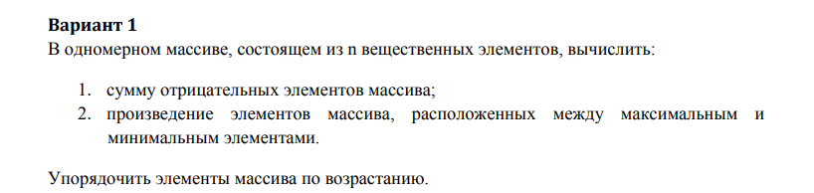
- Описание созданных функций
При написании данной лабораторной работы были разработаны следующие подпрограммы (процедуры и функции):
- функция composition_func, которая находит сумму целых частей элементов массива между min и max значениями;
- процедура arr_sort, которая преобразовывает массив таким образом, чтобы элементы в массиве располагались по возрастанию;
- процедура get_number, которая заполняет массив значениями, введеными вручную;
- процедура sort_print, которая выводит изменённый, и исходный массив массив;
- процедура negative_sum, которая складывает отрицательные элементы в массиве.
В основном теле программы вначале вводится пользователем с клавиатуры размерность массива. Далее объявляется массив, вызывается процедура get_number для заполнения массива значениями. Далее выводится на экран cумма отрицательных членов в массиве, посредством запуска функции negative_sum.
Далее находим и выводим на экран сумму элементов между мин. и макс. элементами, посредством запуска функции функции composition_func.
Далее выводим на экран исходный массив. Запускаем процедуру arr_sort, которая преобразовывает массив таким образом, чтобы элементы были по возрастанию. Выводим на экран измененный массив с помощью функции sort_print.

Блок-схема

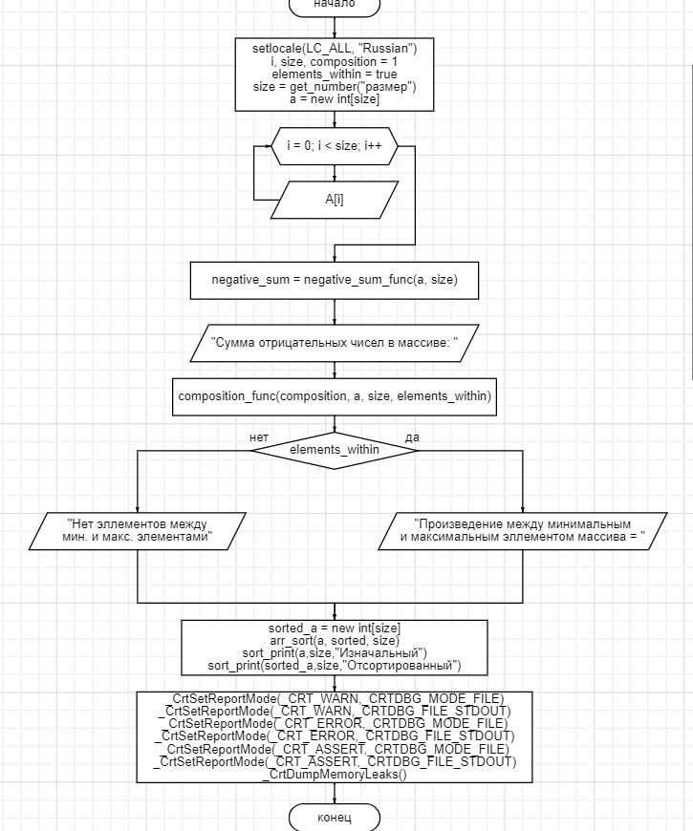
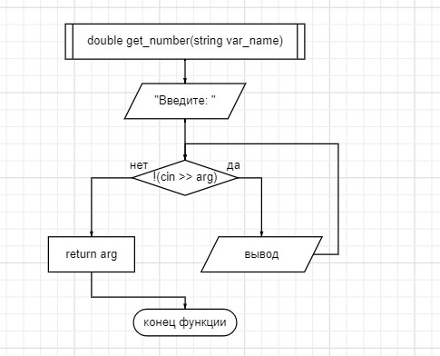
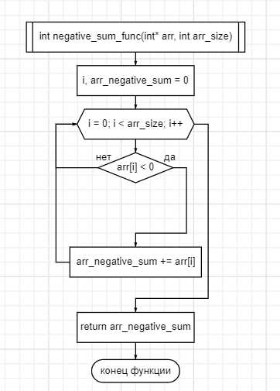
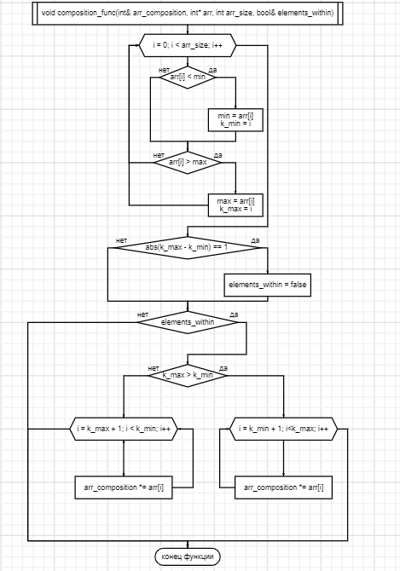
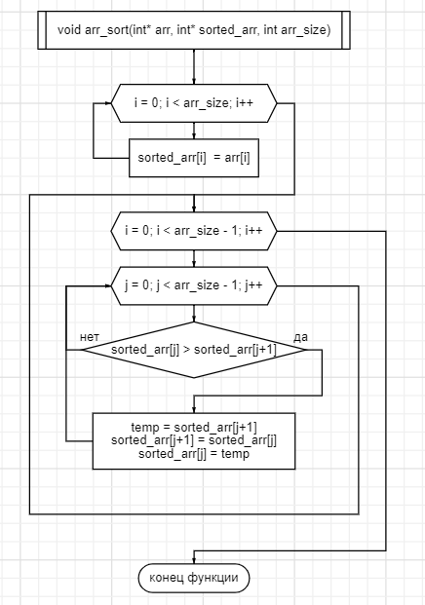
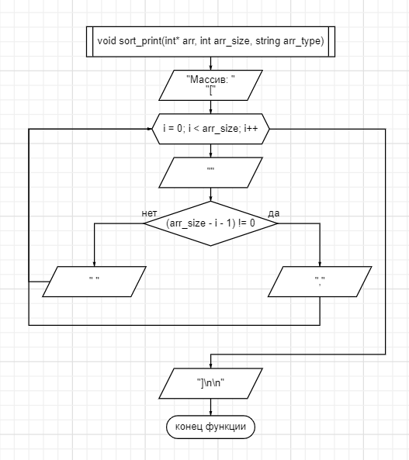

- Листинг программы
#define _CRTDBG_MAP_ALLOC
#include <stdlib.h>
#include <crtdbg.h>
#ifdef _DEBUG
#ifndef DBG_NEW
#define DBG_NEW new ( _NORMAL_BLOCK , __FILE__ , __LINE__ )
#define newDBG_NEW
#endif
#endif

#include <iostream>
#include <string>
using namespace std;

int negative_sum_func(int* arr, int arr_size);

void composition_func(int& arr_composition, int* arr, int arr_size, bool& elements_within);

void arr_sort(int* arr, int* sorted_arr, int arr_size);

void sort_print(int* arr, int arr_size, string arr_type);

double get_number(string var_name);

int main() {
setlocale(LC_ALL, "Russian");
int i, size, composition = 1;
bool elements_within = true;

size = get_number("размер");

int* a = new int[size]; // Операция выделения памяти под массив a

for (i = 0; i < size; i++) {
cout << "A[" << i << "] = ";
cin >> a[i];
}

int negative_sum = negative_sum_func(a, size);
cout << "Сумма отрицательных членов в массиве: " << negative_sum << "\n" << endl;

composition_func(composition, a, size, elements_within);
if (elements_within)
cout << "Произведение между минимальным и максимальным элементами массива = " << composition << "\n\n";
else
cout << "Нет элементов между мин. и макс. элементами" << endl;

int* sorted_a = new int[size]; // Операция выделения памяти под массив sorted_a
arr_sort(a, sorted_a, size);

sort_print(a, size, "Изначальный");
sort_print(sorted_a, size, "Отсортированный");

delete[] sorted_a; // Освобождение памяти, выделенной под массив sorted_a
delete[] a; // Освобождение памяти, выделенной под массив a

_CrtSetReportMode(_CRT_WARN, _CRTDBG_MODE_FILE);
_CrtSetReportFile(_CRT_WARN, _CRTDBG_FILE_STDOUT);
_CrtSetReportMode(_CRT_ERROR, _CRTDBG_MODE_FILE);
_CrtSetReportFile(_CRT_ERROR, _CRTDBG_FILE_STDOUT);
_CrtSetReportMode(_CRT_ASSERT, _CRTDBG_MODE_FILE);
_CrtSetReportFile(_CRT_ASSERT, _CRTDBG_FILE_STDOUT);
_CrtDumpMemoryLeaks();
return 0;
}

int negative_sum_func(int* arr, int arr_size) {
int i, arr_negative_sum = 0;

for (i = 0; i < arr_size; i++) {

if (arr[i] < 0)
arr_negative_sum += arr[i];
}
return arr_negative_sum;
}

void composition_func(int& arr_composition, int* arr, int arr_size, bool& elements_within) {
int max = 0, k_min = 0, k_max = 0, i, min = arr[0];

for (i = 0; i < arr_size; i++) {
if (arr[i] < min) {
min = arr[i];
k_min = i;
}

if (arr[i] > max) {
max = arr[i];
k_max = i;
}
}

if (abs(k_max - k_min) == 1)
elements_within = false;

if (elements_within) {
if (k_max > k_min) {
for (i = k_min + 1; i < k_max; i++)
arr_composition *= arr[i];
}
else {
for (i = k_max + 1; i < k_min; i++)
arr_composition *= arr[i];
}
}
}

void arr_sort(int* arr, int* sorted_arr, int arr_size) {
int i, j, temp;

for (i = 0; i < arr_size; i++)
sorted_arr[i] = arr[i];

for (i = 0; i < arr_size - 1; i++) {
for (j = 0; j < arr_size - 1 - i; j++) {
if (sorted_arr[j] > sorted_arr[j + 1]) {
temp = sorted_arr[j + 1];
sorted_arr[j + 1] = sorted_arr[j];
sorted_arr[j] = temp;
}
}
}
}

void sort_print(int* arr, int arr_size, string arr_type) {
int i;
cout << arr_type << " массив:" << endl;

cout << "[";
for (i = 0; i < arr_size; i++) {
cout << "" << arr[i];
if ((arr_size - i - 1) != 0) {
cout << ", ";
}
else
cout << " ";
}
cout << "]\n\n";

}

double get_number(string var_name) {
double arg;
cout << "Введите " << var_name << ": ";

while (!(cin >> arg)) {
cin.clear();
cin.ignore(numeric_limits<streamsize>::max(), '\n');
cout << "Вы ввели не число!" << endl << "Введите " << var_name << ": ";
}
return arg;
}

5. Пример выполнения программы
Ниже показан пример выполнения программы:

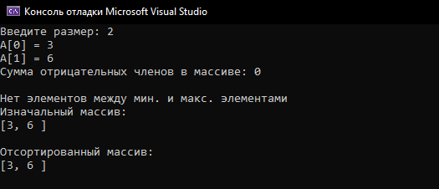
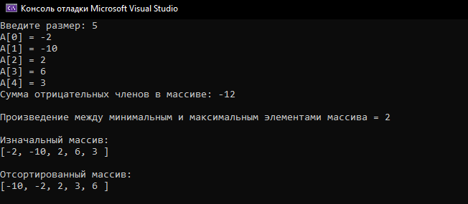

6. Анализ результатов и выводы
В ходе выполнения данной лабораторной работы были усвоены навыки работы с подпрограммами (процедуры и функции), закреплены навыки работы с циклическими структурами и операторами сравнения.

